

**江苏分行**

**聚合支付 项目方案**

|  |  |
| --- | --- |
| 当前版本： | 讨论稿 |
| 制作单位： | 北京亚大通讯网络有限公司 |
| 编写人员： |  |
| 审 核 人： |  |
| 签 发 人： |  |
| 签署日期：  © 中国银行 版权所有 | 年 月 日 |

**文档更改记录表**

|  |  |  |  |  |
| --- | --- | --- | --- | --- |
| **日期** | **文档版本** | **修订标志** | **修订说明** | **作者** |
| 2017.9.4 | V0.1 | A | 新增 |  |
|  |  |  |  |  |
|  |  |  |  |  |
|  |  |  |  |  |
|  |  |  |  |  |
|  |  |  |  |  |
|  |  |  |  |  |
|  |  |  |  |  |
|  |  |  |  |  |
|  |  |  |  |  |
|  |  |  |  |  |

**修订标志：A** – 添加的 **M** – 修改的 **D** – 删除的

目录

1 项目背景 4

2 业务分析 4

2.1 业务现状 4

2.2 依赖条件 4

2.3 业务定位 4

2.4 关键流程 5

2.4.1 商户入驻 5

2.4.2 正扫 5

2.4.3 反扫 6

2.4.4 资金处理 6

2.5 业务功能 6

2.5.1 系统管理 6

2.5.2 机构管理 6

2.5.3 商户管理 7

2.5.4 正扫支付 7

2.5.5 清算入账 7

2.5.6 商户对账单下载 7

2.5.7 查询统计 7

2.5.8 反扫支付(后续开展) 7

3 技术方案 8

3.1 系统架构 8

3.2 应用模块 8

3.2.1 支付管理(内网区域) 8

3.2.2 批量处理(内网区域) 8

3.2.3 正扫收银台(互联网区域) 9

3.2.4 授权服务(互联网区域) 9

3.2.5 反扫接入(内网区域) 9

3.2.6 反扫处理(内网区域) 9

3.3 系统配置 9

4 实施方案 9

4.1 项目报价 9

4.2 实施计划 9

4.3 实施风险 9

4.3.1 安全风险 9

4.3.2 沟通协作 10

4.3.3 项目实施 10

# 项目背景

随着移动互联网、第三方支付迅猛发展，手机支付以其方便、快捷逐渐成为受到用户青睐的支付方式。

中国银行江苏省分行为为加快金融创新业务发展，满足广大商户的新型支付需求，抢滩移动支付市场，提升市场竞争能力，为中行发展创造新的利润增长点，提升我行品牌知名度，增强客户依赖性和忠诚度，提出发展聚合支付产品的需求。

北京亚大通讯网络有限责任公司作为中国银行江苏分行重要IT合作伙伴，凭借在聚合支付、POS收单、MIS收银等产品领域的积淀，希望为中行提供高效、快捷的聚合支付产品。

# 业务分析

## 业务现状

目前江苏中行通过借用苏州中行的机构号，在中银商务平台开通了聚合支付反扫业务。其中商户入驻、清算入账、商户对账单下载均使用中银商务的平台。

因中银商务平台不具备聚合支付正扫的业务能力，无法满足分行开展聚合支付正扫业务的需求，现规划建设本行的聚合支付平台。

## 依赖条件

1. 江苏中行与支付宝/微信签署了合作协议，具备用本行自有机构号接入支付宝/微信的业务条件。
2. 银联二维码支付采用总行的平台产品，不属于本项目范围。

## 业务定位

1. 江苏中行自建的聚合支付平台，应用软件和业务数据保存在行内；
2. 支持二维码正扫和二维码反扫的业务模式；
3. 支持微信、支付宝，未来可扩充其他支付工具；
4. 平台未来可扩展商户优惠营销等服务能力；

## 关键流程

### 商户入驻

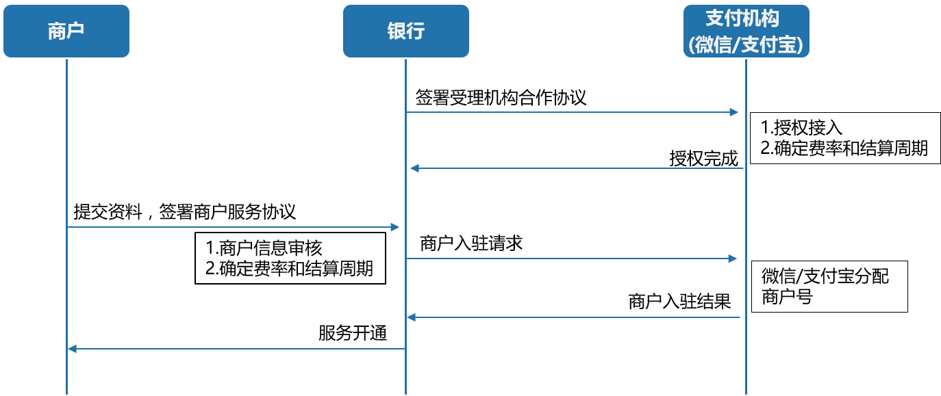

### 正扫



### 反扫



### 资金处理



## 业务功能

### 系统管理

银行系统管理人员，在聚合支付管理系统中维护权限、角色、用户等基础数据，为业务管理建立数据基础。

### 机构管理

银行业务管理人员，在聚合支付管理系统中维护全辖业务机构及从属关系，为后续业务发展及管理建立数据基础。

### 商户管理

银行业务人员收集、审核商户资料，在聚合支付管理系统中维护商户信息(商户标识、商户名称、所属机构、入账账号、商户费率、商户状态等)并根据需要完成商户在支付宝/微信的入驻、商户二维码的生成。

### 正扫支付

用户在商家消费时，可使用支付宝/微信等App扫描商家二维码桌摆，加载聚合支付收银台，输入支付金额，完成商品购买。

用户支付成功后，可通过支付页面结果、支付宝/微信支付凭证查看支付结果。

商家关注聚合支付公众号后，可接收系统推送的用户支付消息。

### 清算入账

支付宝/微信于T+1日生成江苏中行的清算文件，聚合支付平台核对清算文件与本地支付订单的状态生成查错账信息，并按照江苏中行的入账文件格式要求生成商户入账文件，作为清算人员入账依据。

### 商户对账单下载

目前江苏中行使用中银商务提供的统一对账平台为商户提供对账服务。为避免重复建设，聚合支付平台可按照统一对账平台的数据格式生成商户对账单文件，供统一对账平台使用。

注：亚大聚合支付平台中的商户能否纳入中银商务系统的商户系统中，尚需明确。

### 查询统计

聚合支付平台可提供交易流水查询、对账明细查询、对账数据汇总、商户对账单等查询统计功能。

### 反扫支付(后续开展)

根据江苏中行业务推进需求，启动反扫业务。

支持江苏中行POS、MIS渠道支持反扫支付。

注：需依赖POS、MIS等相关渠道应用、终端应用进行改造、调试后，方可启动。

# 技术方案

## 系统架构



1. 应用系统隔离：在互联网区域和银行内网区域，江苏中行聚合支付相关应用系统与苏州中行系统分开部署；
2. 网络资源共享：江苏中行共享苏州中行的互联网入口及电信前置机；
3. 业务数据独立：江苏中行业务数据不在苏州分行落地；

## 应用模块

### 支付管理(内网区域)

银行业务人员对聚合支付进行管理的内部门户，包含：机构管理、角色权限管理、用户管理、商户管理、交易查询、数据统计等功能。

### 批量处理(内网区域)

批量处理模块根据系统配置，定时执行各支付通道(支付宝/微信等)清算文件获取、数据入库、对账处理、商户入账文件生成、商户对账单文件生成等批量任务。

### 正扫收银台(互联网区域)

正扫收银台是用户可通过互联网访问的H5形式的移动端Web页面，支持用户正扫交易过程中商户状态验证、支付金额的输入确认、支付宝/微信支付页面的唤醒、支付结果展示等功能。

本模块承担用户交互、支付宝/微信相关接口调用职能。

### 授权服务(互联网区域)

接收收银台应用请求，向支付宝/微信平台请求交易授权信息。

### 反扫接入(内网区域)

接收接收POS/MIS渠道反扫交易，向反扫支付处理模块转发支付请求。

### 反扫处理(内网区域)

本模块负责支付订单核心逻辑处理、支付订单数据登记、反扫交易过程中调动支付宝/微信相关接口。

## 系统配置

系统相关资源配置详见附件表格中<<03-分行运营投入资源规划>>。

# 实施方案

## 项目报价

项目报价详见附件表格中<<01-项目报价>>。

## 实施计划

项目实施计划详见附件表格<<02-整体计划>>。

## 实施风险

### 安全风险

* 风险描述

正扫收银台及支付宝/微信接口部署在互联网区域，将面临DDOS、端口扫描、接口探测等各种恶意攻击风险。

* 应对措施
* 在互联网区域选配防火墙、高防服务器、安全服务等措施，以降低安全风险；
* 杜绝应用软件安全漏洞；

### 沟通协作

* 风险描述

项目实施涉及到两个分行、若干部门，在实施过程中沟通、协调事宜较多。

* 应对措施

将准备工作做充分、信息传达及时到位，避免因沟通引起的项目困难；

### 项目实施

* 风险描述

两个分行的应用系统公用部分网络资源，在部分节点可能存在相关影响的因素；

* 应对措施
* 细化项目设计、实施方案，降低影响风险；
* 在部署、运营阶段做好相应预案；